Методика исследования понятийного мышления (методика Выготского — Сахарова в модификации Н. Я. Семаго)
Методика представляет собой модифицированный вариант классической методики формирования искусственных понятий, предложенной Л. С. Выготским и Л. С. Сахаровым. Диагностическая направленность — исследование уровня развития абстрактных обобщений и их классификации, выявление способности объединять геометрические фигуры на основе выделения одного или нескольких значимых признаков.
Стимульный материал методики представляет собой 50 изображений геометрических фигур, отличающихся различными признаками (формой, цветом, размером, высотой). С правой стороны каждого из двух стимульных бланков (см. рис. 69) в случайном порядке представлены изображения различных фигур. В левой части бланков, вверху и внизу, расположены так называемые фигуры-эталоны.
А Б
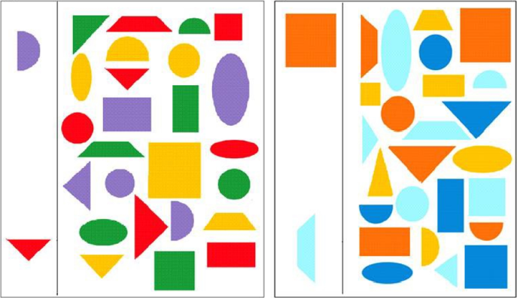
Рис. 69. Стимульный материал методики исследования понятийного мышления
На первом этапе работы исследователь должен обратить внимание ребёнка на правую часть стимульного бланка (форма А) и дать следующую инструкцию: «Посмотри, здесь нарисованы фигуры. Все они разные. Теперь посмотри на эту фигуру (исследователь указывает на первую (верхнюю) фигуру-эталон — фиолетовый маленький полукруг, нижняя фигура-эталон в этот момент должна быть закрыта от ребёнка ладонью или листом бумаги). Поищи среди всех фигур (исследователь обводит рукой всю правую часть стимульного бланка с изображениями фигур) такие, которые подходят к этой (показывает на фигуру-эталон). Покажи их пальцем».
Если ребёнок не понял инструкцию, даётся разъяснение: «Надо выбрать из них такие, которые на неё похожи». Необходимо в доступной для ребёнка форме объяснить, что требуется сделать.
Внимание! Исследователь не должен называть ни один из признаков фигуры-эталона (то есть цвет, форму, размер, высоту) и на первом этапе не обсуждает с ребёнком причину выбора тех или иных фигур, как подходящих к фигуре-эталону.
На втором этапе обследования внимание ребёнка обращается на вторую (нижнюю) фигуру-эталон стимульного бланка — красный маленький треугольник. Верхняя фигура-эталон при этом должна быть закрыта от ребёнка. Инструкция: «А теперь подбери фигуры подходящие к этой, покажи пальцем, какие к ней подходят». На этом этапе исследователь также не обсуждает стратегию выбора ребёнка.
На третьем этапе ребёнку представляют стимульный бланк — форма Б. Указывая на верхнюю фигуру-эталон (оранжевый большой квадрат), исследователь повторяет инструкцию 2-го этапа. Точно так же нижняя фигура-эталон в этот момент должна быть закрыта от ребёнка.
После сделанного ребёнком выбора «подходящих фигур» исследователь может обсудить результаты, спросить, почему показанные фигуры ребёнок считает подходящими к эталону.
Четвёртый этап проводится лишь в том случае, если необходимо уточнить, какой именно признак является для ребёнка значимый (обобщающим), то есть когда на предыдущих этапах не был выявлен этот признак, но ребёнок его использовал в процессе обобщения. В качестве фигуры-стимула на 4-м этапе используется голубая трапеция.
Проведение 4-го этапа аналогично проведению 3-го, с той лишь разницей, что при этом от ребёнка закрывается верхняя фигура-эталон.
Анализ результатов. Исследователь должен обязательно отметить степень заинтересованности ребёнка в выполнении задания, его отношение к заданию в процессе работы, понимание и удержание инструкций. Затем анализируется соответствие значимого (обобщающего) для ребёнка признака в соответствии с возрастом. При анализе результатов крайне важным является не только и не столько выявление специфических особенностей стратегии обобщения, сколько установление соответствия уровня актуального развития этой стратегии возрастным нормативам.
Важно отметить, что именно такая форма проведения методики позволяет выявить уровень актуального понятийного развития, то есть определить тот значимый (обобщающий) признак, который характеризует уровень актуального развития понятийного мышления в определённый возрастной период.
Оценка результатов основывается на критериях, разработанных Л. С. Выготским, и положении о том, что для каждого возрастного периода нормативным является определённый признак, характеризующий уровень актуального развития понятийного мышления ребёнка.
- в возрасте от 3 до 3,5 лет дети, как правило, производят обобщение по принципу цепного комплекса, или коллекции (по Л. С. Выготскому), то есть любой признак фигуры может стать значимым и поменяться при следующем выборе;
- - в возрасте от 3,5 до 4-х лет основным признаком для обобщения является цвет;
- - в период от 4-х до 5,5 лет нормативным значимым признаком обобщения является форма, например: круглое, треугольное, квадратное и т.п.;
- - в возрасте от 5,5 до 6,5 лет дети способны выделять уже несколько значимых признаков, на основе которых они обобщают предметы. Это могут быть цвет, форма изменённая форма (усечённая). Например, к маленькому треугольнику будут выбраны не только различные треугольники, но и трапеции всех размеров и цветов;
- - к возрасту 7-ми лет понятийное мышление ребёнка становится более отвлечённым. В этом возрасте ребёнок способен абстрагироваться от явных признаков, таких как цвет и форма, он способен выявлять дополнительные признаки, например: высота, уплощённость фигуры и т.п. Более того, уже с самого начала он может спросить, по какому именно признаку надо выбирать фигуры.

